ЕВТИНИ КОНСКИ СИЛИ ЗА 402-ри – ВЪЗСТАНОВЯВАНЕ И АДАПТИРАНЕ НА КАРБУРАТОР К-135 – ВТОРА ЧАСТ
III. СРЕДНА ЧАСТ
- Разглобяване и преглед на средната част –
Вземаме това, което остана от карбуратора и отделяме средната от горната част, отвивайки 7-те винта. За да не се чудите какво й пречи, веднага отместете назад до упор планката за привода на смукача – при това положение няма да закачите с нея тапата на въздушния жикльор за ПХ.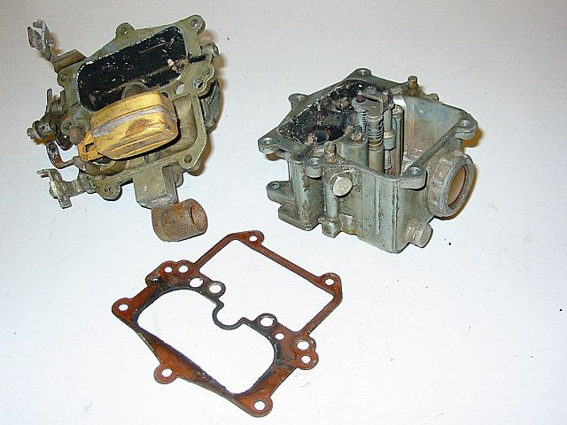
Пак проверяваме състоянието на гарнитурата ако е гумена и ако изобщо я има. Ако е жива, внимателно я изнизваме от стърчащите въздушни жикльори за ПХ, като си помагаме с нещо плоско. Внимателно, защото именно в този момент тя обикновено се къса/чупи, каквото и да ни се иска на нас. Горната част на карба оставяме с поплавъка нагоре на рафта до по-добри времена.
Средната отнасяме за подготовка. Като начало вадим и развиваме всичко, което се развива лесно.
* Издърпваме стеблото на ускорителната помпа, като прибираме пружината и шайбата. Ако е блокирал, обръщаме карбуратора и му помагаме от другата страна с почукване с чукчето и дорник. Ако стеблото отсъства – лошо: в магазините за камионджийски авточасти отделни такива се намират, но крайно рядко. Стеблото от лекоавтомобилен К-126 не може да се приспособи, то е по-дебело.
* Изтръскваме от долу големите дифузьори.
* През открилите се кладенчета избиваме с дръжката на отвертката малките, като хващаме и прибираме изпадналите клинови пружини и картонни гарнитури. Ако нищо не изпадне, значи вие притежавате К-126. Ако имате К-126 и дифузьорите не изпадат (закиснали са защото начина на закрепване го благоприятства) – пускаме в ход горелката. Не трябва да напомням, че това се прави след като от карбуратора е развито и извадено всичко, което може да гори и да се топи.
* С гарги развиваме гривната на прозорчето за нивото и вадим стъклото и двете гарнитури. Такива нови вече не правят, така че се постарайте да не чупите и да не губите.
* С ключове 12 и 14 развиваме пробките на жикльорите и оценяваме състоянието на алуминиевите уплътнителни шайби. В ремкомплектите има нови, но да се сменят не е задължително.
След всички операции получаваме това:
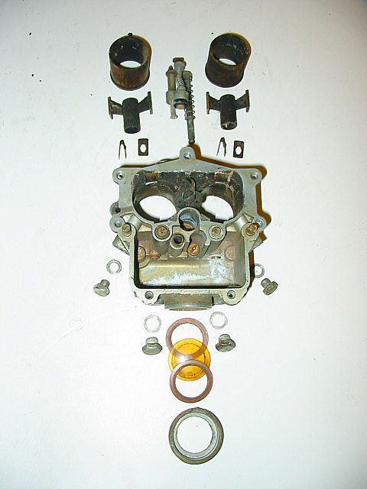
.....а в карбуратора да останат само дозиращите елементи. Ако все пак вие за пръв път в живота си виждате тези малки месингови нещица, давам малко пояснение. Гледайте внимателно на снимката: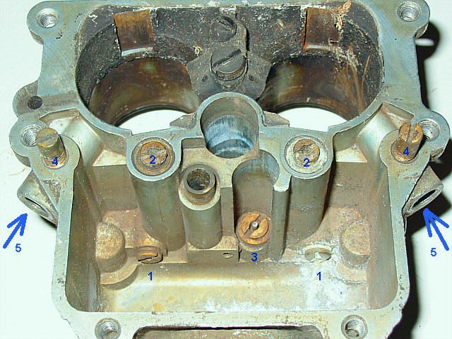
1. Главни бензинови жикльори. Обичат да запичат, ако не вървят – вземаме горелката и греем безмилостно.
2. Главни въздушни жикльори, под тях в кладенчетата са емулсионните тръбички.
3. Клапан на иконостата. Иконостата няма да ползваме, но може да го развием и да продухаме канала.
4. Бензинови жикльори за ПХ.
5. Въздушни жикльори за ПХ. Развиват се опипом с права отвертка, след като са извадени пречещите бензинови жикльори.
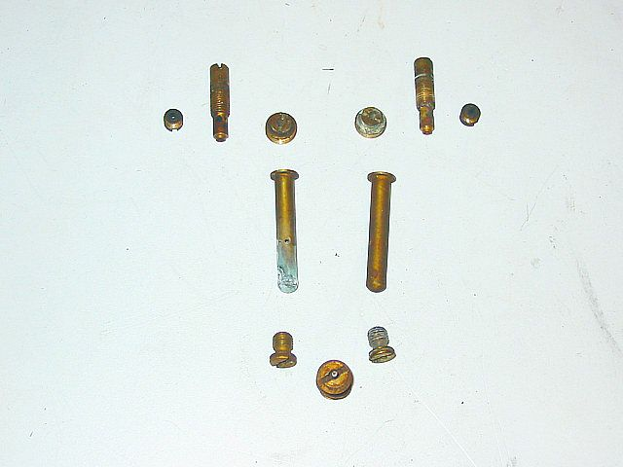
От целия този набор в бъдеще може да ни потрябват само:
- ако пациентът ни е К-126Б, то главните бензинови жикльори с номинал 330.
- ако е 126И (определена модификация), то въздушните за ПХ с номинал 300 и бензиновите за ПХ с номинал 50.
- ако имаме късмет и емулсионните тръбички с диаметър 6мм. В кой карбуратор могат да ни попаднат е въпрос на случайност. Обикновено са поставени по-тънки с диаметър 5.5мм. Всичко останало може да се изхвърли напълно или частично (последното е за тези, които са технически грамотни и имат възможност да разпробият тези жикльори, които са по-малки от номинала).
Последна развиваме човката на ускорителната помпа заедно с всичките дреболии:
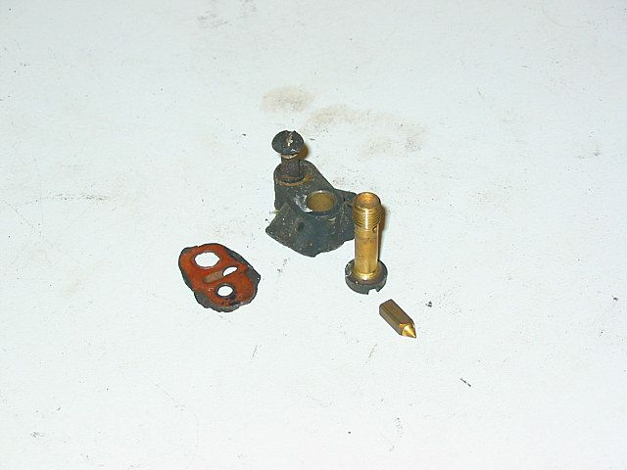
Тук също може да ни потрябва горелка, при което гумената гарнитура ще изгори понеже не може да се извади. Това не е беда, защото картонената от ремкомплекта ще работи достатъчно добре на това място. Обърнете внимание на затварящата игла от канала на ускорителната помпа – най често губения детайл от цялата 126-та серия. Впрочем тя присъства в ремкомплекта, както и целия човков възел. На дъното на кладенеца на ускорителната помпа може да се види съчмения клапан, който представлява известната на всички „система нипел” – позволява да се засмуква бензин от поплавковата камера в кладенеца, но не му дава да се върне. Клапанът трябва да работи, тоест свободно да се продухва в позволената посока и да не се продухва в обратната. Ако това не е така, значи съчмата е запекла в гнездото. В този случай я изтръскваме, предварително махайки с клещи-човки фиксиращия пръстен. Заедно с това ще промием и канала.
Следва измиване и продухване. Както и преди поставяме детайлите в тенджерката и разкисваме. После почистваме с четките всичко което достигнем и минаваме с кръглата четка кладенеца на ускорителната помпа и бронзовата втулка, в която се движи нейното стебло. Каналите може да се продухат с разтворител от спрея, но може и да не е нужно. С какво да се почисти седлото на съчмения клапан не съм измислил. Проявете фантазия.
За да е ясно какво и къде трябва да се продуха, ето малко илюстрации:
Вид от страната на поплавъковата камера:
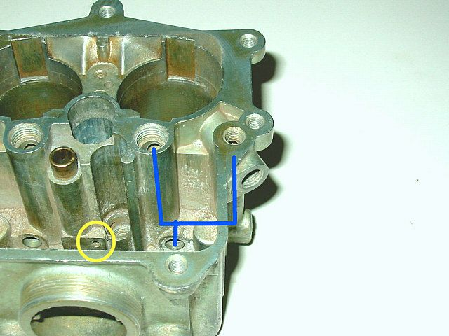
Както може да видите, бензинът минава през главния жикльор и се качва по два вертикални канала, единият от които води към разпръсквача на главнада дозираща система и се нарича емулсионен кладенец, а вторият към системата за празенход. С жълто е оградено отворчето, през което бензинът се засмуква в кладенеца на ускорителната помпа. Каналът за ПХ продължава по следния начин:
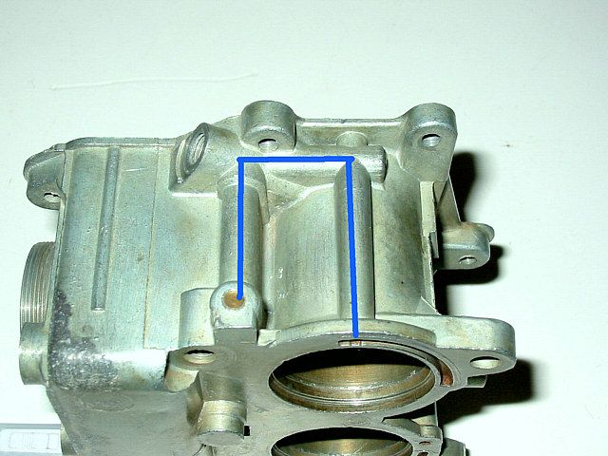
Нататък преминава в основата, където са и всичките му „работни елементи”. Ако погледнем отгоре то:
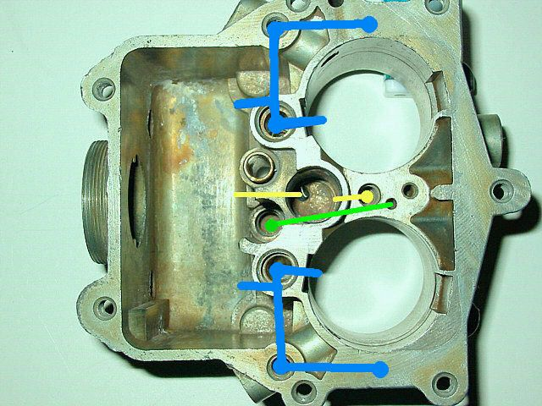
Със синьо все така са отбелязани каналите за ПХ и главната дозираща система, с жълто системата на ускорителната помпа, със зелено канала на икономайзера. Каналът на вакуум-коректора в средната част има доста опростена конфигурация...
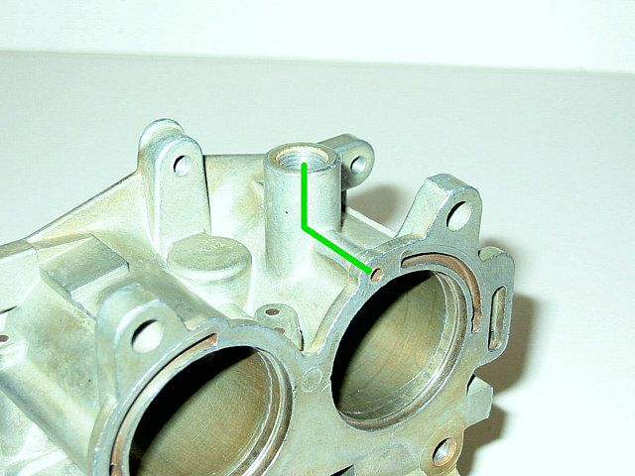
... но се явява най-отговорния, защото единствен може да се запуши с нагар. Тук, както и в основата, често бива запушен напълно и изисква прокарване с телче и последващо промиване с растворител.
Ако в карбуратора са открити полезни жикльори, следващият прост начин ще помогне за прочистването им от вътре без повреди:
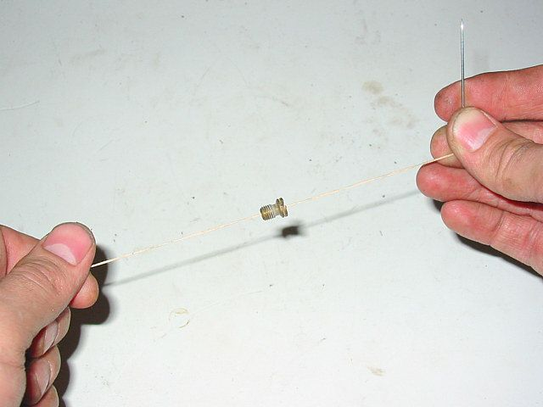
Хващаме иглата в ръка, свободния край стискаме със зъби и напред, докато целия нагар не остане на конеца. Остава само да зашкурим(и полираме гладко – ще изкара повече) направляващото стъбло на буталото на ускорителната помпа, което при карбураторите втора употреба винаги е ръждиво. Защитната никелировка бързо пада от възвратно-постъпателните движения а втулката от единия си край е навън, поради което карбураторът се води частично разбалансиран.
- Различия на средните части на К-135 и К-126 –
Най-общо казано, всичките различия се вместиха на една фотография:
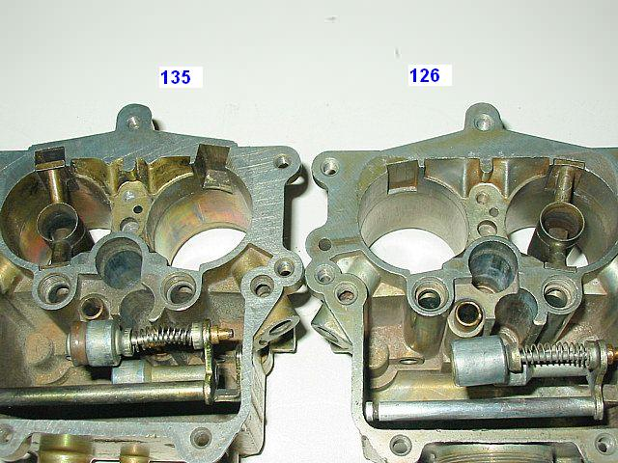
Първо това е буталото на ускорителната помпа. При К-126 буталото няма уплътнение и помпа само за сметка на плътното влизане в кладенеца. Буталата са взаимозаменяеми само в една посока: В по-широкия кладенец на К-126 ще влезе буталото от К-135 с новото уплътнение, а обратното няма да се получи. Второто отличие е закрепването на малките дифузьори. В К-126 те се поставят много плътно и пак сглобката се уплътнява за сметка на идеално равните повърхности и плътността. Такава схема явно изисква висока точност при направата(както и при буталото на уск. Помпа), за това припрехода към К-135 заводът си е облекчил малко живота: джобът от страната на поддържащото краче е увеличен а притискането е чрез клиновидна пружина. На снадката на емулсионния канал е поставена картонена гарнитура, за да няма проблем с качеството на повърхностите. Точно тези увеличени джобове позволяват уверено да се отличи едната серия от другата, ако се гледа от вън:
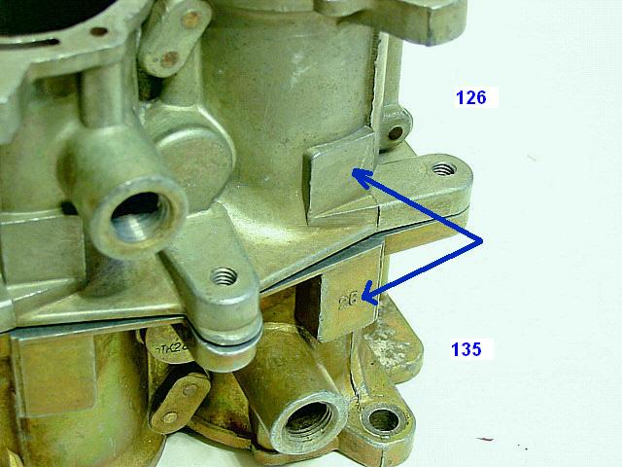
От практическа гледна точка, разликата между двете решения е минимална. Първото дава малко аеродинамическо преимущество при преминаване на еднокрако закрепване на малкия дифузьор( за това малко по-късно). Второто е малко по-лесно при разглобяване и сглобяване. Естествено всяко решение има и своите малки недостатъци. При К-135 може често да се срещнат малки дифузьори деформирани в овална форма, което може би е следствие на това, че сплавта поддава с времето от постоянния нятиск на притискащата пружина. Това лесно може да се върне с чукчето в предишната форма. При К-126, разпръсквачите понякога мърдат в своите гнезда, което може да доведе до протичане на бензин по снадката и нарушаване на вакуума към емулсионния кладенец. Пак се лекува с чукчето, но в обратна та посока – трябва да придадем овалност на малкия дифузьор така, че крачетата малко да се раздалечат. Ако цепнатината е достатъчно голяма, може да се опитаме да поставим дифузьора с картонената гарнитура от ремкомплекта за К-135.
Струва си да се спомене, че последните бройки и от двете серии са лишени от прозорчето за нивото на горивото, което е доста неприятно опростяване.
- Доработване на средната част –
Задачата е същата: да се подобрят аеродинамичните характеристики на въздушните канали, които в заводски вид при 126-та серия, са далече от истината. Тук вече ще е необходим по-сериозен инструмент от рода на дремел с комплект борфрези като минимум. Като начало трябва да се реши още един проблем – да се изправят плоскостите. В повечето случаи средната част страда най-много. Огънати се оказват и горните и долните закрепващи уши. Ако не разполагате с плосък шлайф не ви завиждам . Методът за изправяне е същия като при основата. Първо с чукчето, после с шкурка, но с едно важно отличие при първата част – корпусът е отлят от едрозърнеста сплав от типа на силумина, която изисква точно премерен удар. Ако ударите слабо ухото ще пружинира, а при силен удар ще се спука. Мога да кажа, че трябва да се удря с по-тежък чук и достатъчно силно. Алтернативния вариант е да се нагрее с нещо корпуса, например да се постави гореща ютия върху него за половин час. Тогава процедурата се опростява – металът става по-пластичен и лесно се изправя изкривеното.
Що се отнася до аеродинамичната оптимизация... Поставете върху горната плоскост на корпуса гарнитурата – всичкият метал, който се вижда от вътрешната страна, стърчи с разни остри ъгли в потока.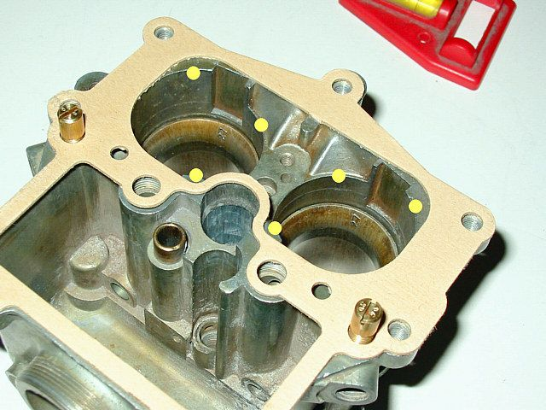
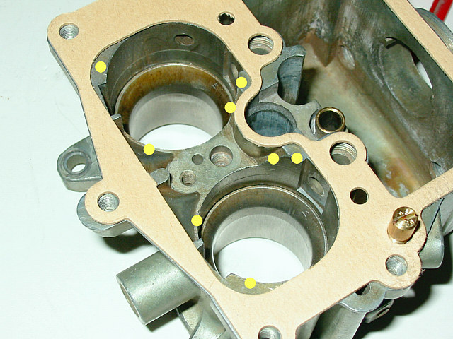
Очертаваме направо по гарнитурата и изпилваме отбелязаното, като се стараем да получим максимално гладко спускане от очертаната линия към края на големия дифузьор. Веднага предупреждавам, че опита да се оформи съвсем гладък спуск – права линия, ще доведе до този резултат:
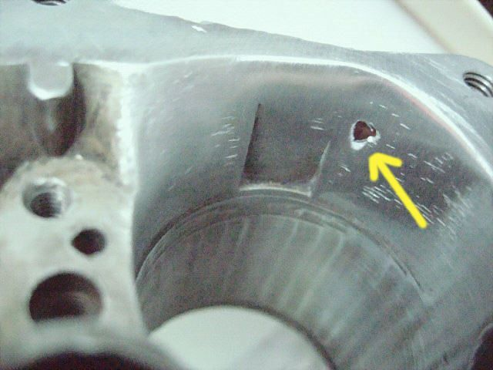
Така че не се престаравайте. Стената трябва да запази определена извивка, може и доста голяма. Важното е да няма остри ръбове.
Последното, което можем да направим тук е да отървем малките дифузьори от излишните им крачета:
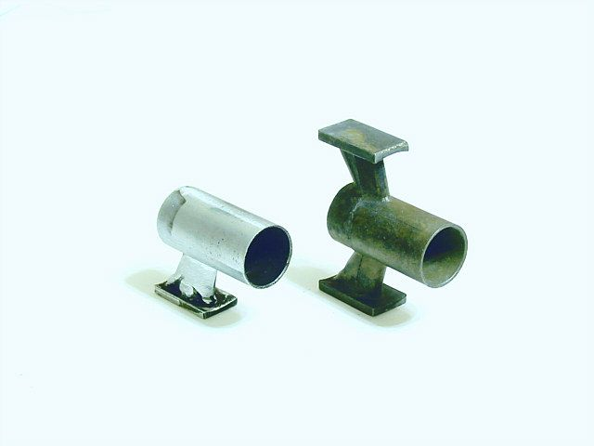
Способът за закрепването им е разбираем от следващата снимка: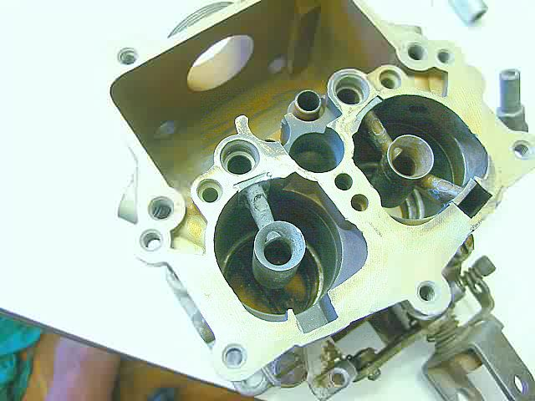
В страниците на опорната площадка се пробиват вертикални канали със свредло 1.5мм , в които се набиват штифтове нарязани от подходящ стоманен тел. Аз пожертвах затова притискащата скоба от някакъв компютърен вентилатор, а пробивах на фреза защото е необходима висока точност. Ако нямате фреза, има алтернативен вариант, но по трудоемък – да се прокарат двойки канали с часовникарска пиличка. При използването на штифтове с диаметъра на средлото се получава толкова здраво закрепване, че даже не съм убеден, че тези дифузьори ще може да се избият. Имайте това предвид ако правите такава модификация. Едно време се прилагаше и залепване направо с епоксидна смола, но опитът показа, че този начин не е дълготраен. По принцип може и изобщо да не се реже крачето а просто да се изпили под формата на острие, като хубавото е, че това може да стане и с обикновена пила. Ако все пак сте решили да е на едно краче, сигурно забелязвате, че на мястото на премахнатото краче в корпуса на карбуратора остава един съвсем неаеродинамичен празен джоб. Не е забранено да го оставите така и да забравите за него, защото едва ли ще забележите някакво влошаване. Ако все пак чувството за естетика надделее, може да вземете студена заварка от пластилинов тип и да го замажете, предварително обезмаслявайки и надрасквайки повърхностите за по добро сцепление. Ако случайно попадне в цилиндъра такава замазка не трябва да причини вреда, защото лесно се натрошава при удар и изгаря на пепел.
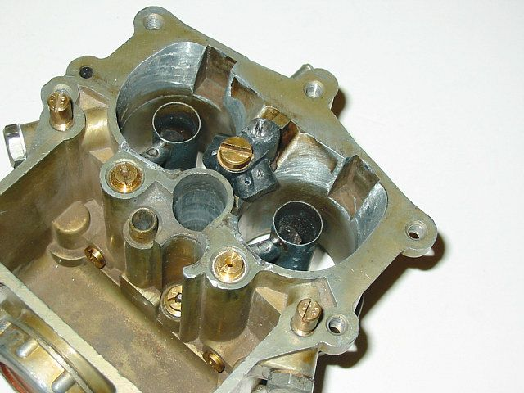
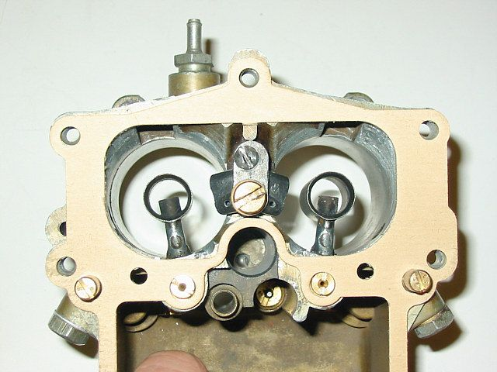
С това завършваме пиленето и преминаваме към запълването на корпуса на карбуратора с алтернативния набор от дозиращи елементи.
**
Първото, с което трябва да се оправят притежателите на К-126И са големите дифузьори – трябва да се струговат нови с диаметър 27мм. Всички размери можете да свалите от наличните дифузьори понеже единственото, което се различава при дифузьорите с различни диаметри е всъщност диаметъра на прагчето в най-тясната част. И ширината на това прагче и положението му спрямо горния ръб при всички са еднакви. Трябва да бъде почти така(дифузьора, който разрязах е 23мм, при вас пропорциите ще са по-други):
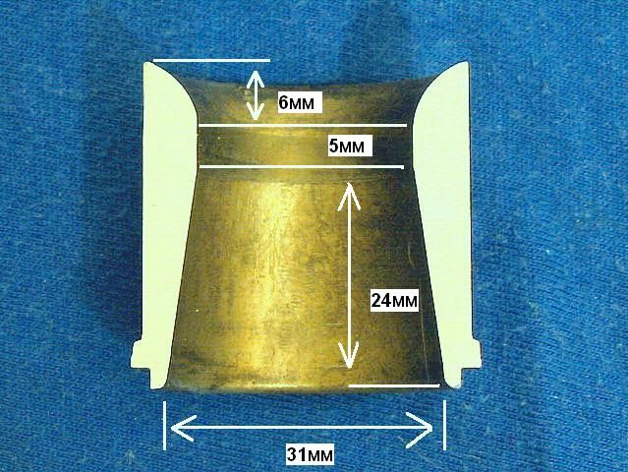
Разбира се, в най-тясната част сечението трябва да е 27мм а ширината на прагчето 5мм. Всички ъгли напасваме така, че да не нарушаваме тези параметри, преходите след струговането закръгляме на ръка с шабър без да спираме струга. Ако на някого му е нужно( стругарят не разбира от приказки) – ето изпълнен по всички правила чертеж:
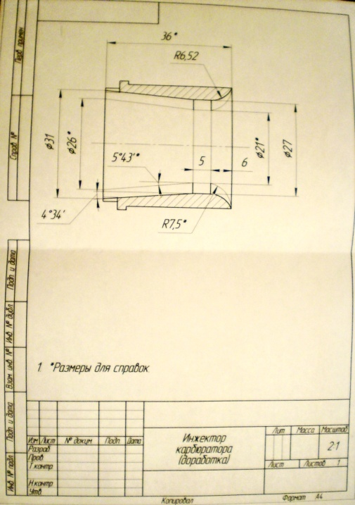
Оптималният материал са алуминиевите сплави – АМг-5, АМг-6, АК-4. Може да се стругова и от тефлон, който въпреки съмненията е устойчив към всички влияния, но е по-скъп. Сплав от рода на дуралумин Д16Т не подхожда поради ниската корозионна устойчивост. Има вариант да се разстържат и щатните дифузьори: след струговането на пояса до новия диаметър, трябва да се върне предишната му ширина, тоест да се измени ъгълът на конуса в долната част и да се профилира захода в горната. Аз не бих се захванал с този начин, защото отливките са с отвратително качество и в половината от случаите се показват шупли. Що се отнася до малките дифузьори – категорично препоръчвам да се заменят с аналози от К-151С ако успеете да намерите такива. Именно от „С”, останалата 151-ва серия по тази линия изобщо не ни интересува. Да се различат правилните разпръсквачи може по следните признаци:
- диаметърът в най-тясното място е 7.5 мм вместо 11мм.
- веднага след стесняването каналът се разширява стъпаловидно а не плавно.
- в подаващото краче е пробит калиброван отвор за засмукване на въздух, който компенсира излишно силното всмукване (това позволява да се заменят штатните разпръсквачи без необходимостта отново да се подбират жикльорите).
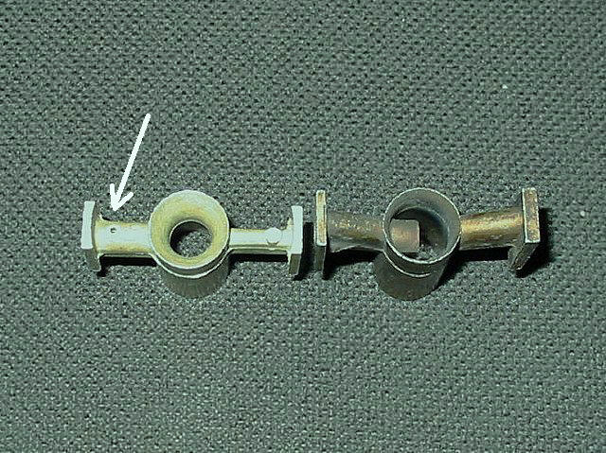
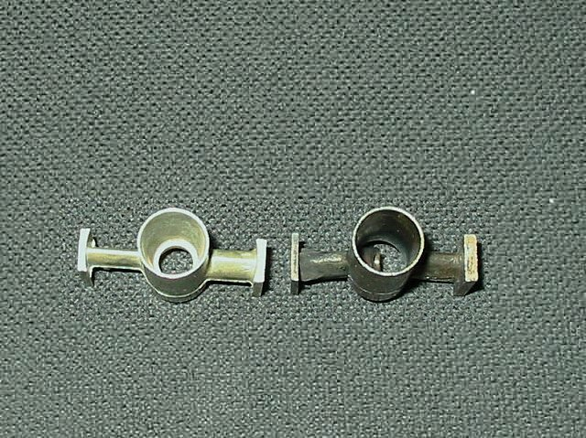
Доколкото мога да преценя, такава конструкция позволява на разпръсквача да не реагира на връщанията в карбуратора, освен това предизвиканата от стъпалото турбулентност на среза на емулсионния канал способства за по-добро разпрашаване на бензина. Всичко това оказва благотворно влияние на икономичността – не радикално, но забележимо. Още един плюс – увеличаване на въртящия момент в зоната на средните обороти, които с поставянето на такъв карбуратор се явяват най-употребяваните. И накрая – такива дифузьори дават голяма свобода при избора на бензинови жикльори. Ако не могат да бъдат намерени препоръчаните 330(за това по-надолу), може да се запуши отворчето в крачето(капвайки суперлепило например) и да се поставят много по-разпространените 280 от втората камера на К-126ГМ. На някого пък и серийните от 135 – 310 ще му паснат. И тези разпръсквачи имат недостатък, който все пак не е критичен за автомобил за градска употреба – на скорости около максималната, малките дифузьори от 151С не дават на двигателя да си поеме въздух. Да кажем, че ако със серийните машината ускорява до 160 с лекота (с 4-степенна СК, с 5-степенна СК сигурно ще върви повече), то с „тунинговите” последните 20км/ч ги набира с усилие.
Между другото за серийните 11 мм разпръсквачи – те са два вида. От вън и двата вида са съвършено еднакви, различието се крие в диаметъра на емулсионния канал в крачето – 3 и 3.5мм. Може да се замери като се постави в канала съответното свредло. Има мнение, че ако са ви се паднали с по-тесен канал има смисъл да се разпробият, защото карбуратора не отдава всичката възможна мощност(възможно е да нарастне въртящия момент при ниски обороти). Аз не съм експериментирал с това. Ако се появи такава възможност ще опиша по-подробно ефекта от него.
Жикльори. Ето какво трябва да намерите:
Главни бензинови: 2Х330(...380). За малки дифузьори от 151 със залепено компенсиращо отворче: 2Х280(...330)
Главни въздушни: 2 Х 230 – 260
Бензинови за ПХ: 2Х50
Въздушни за ПХ: 2Х285 – 300
Главните горивни жикльори с начален номинал(330 или 280) се поставят на карбуратори без аеродинамични доработки. В същото време, всяка модификация увеличава изискванията към тяхната пропускателна способност. Още един фактор, който може да повлияе на избора на бензинов жикльор е отклонението във фазите на всмукателния клапан от нормата – погрешността на поставяне на зъбното колело от ГРМ върху неговата главина може да достигне до 6*. Ако фазите закъсняват, отворения клапан заварва буталото на по-ниска скорост, което влошава вакуумните характеристики на дифузьора и съответно изисква по-големи жикльори. Разпиления по пълна програма карбуратор в съчетание с изместени фази на газоразпределението, теоретично може да преглътне и 380. Оптималния за вашия конкретен случай номинал може да определите експериментално по цвета на свещите и поведението на машината. Белият цвят на електродите (плюс в краен случай неуверено ускоряване от ниски обороти или даже заглъхване/придръпване)показва много бедна смес, черният(на поведението на машината може и да не се отразява) показва много богата смес. Нашата задача е да получим електроди с керемиден или тъмно сив цвят. Жикльори може да се намерят в следните ремкомплекти:
280 => 126ГМ
310 => 135 с всички букви освен Г
330 => 126Б, 151В, Г, Е, Н, П.
340 => 151Д
350 => 126ГУ, 131
380 => 151 без букви, 151И.
Оптималното за нашите цели сечение на главните въздушни жикльори се намира някъде между двата заводски номинала 230 – 260, затова избирайте сами дали да направите настройката много бедна или много богата. Ако обичате да развъртате двигателя до прекъсвач, поставете 260, иначе над 4500об/мин ще пуши черно.
Ремкомплекти с въздушни жикльори:
230 => 151В, Г, Д, Е, Н, К-126Н
260 => 151С, Ц
Конфигурацията ГБЖ 330 + ГВЖ 230 е изгодна с това, че може да се икономиса от покупката на ремкомплекти. В набора за 151В а също така Г, Е и Н ги има и двата вида. Тоест за окомплектоването на двете наши камери ще минем само с два ремкомплекта, докато всяка друга конфигурация ще поиска 4. Колкото и да е тъжно, в „лекоавтомобилните” карбуратори 4-те жикльора са различни и заради получаването на един трябва да се купи цял блистер напразно. А ако не сте в течение – всичките главни жикльори на Пекаревските карбуратори, даже на еднокамерните са взаимозаменяеми. За съжаление само главните. При системите за ПХ, ремкомплектите за 151 и 135 не могат да ни помогнат.
С бензиновите жикльори за ПХ няма варианти – 50 са най-тънките от съществуващите. Може да ви се стори малко – машината неуверено поема от място, но това е по-малкото зло. Следващият размер е 75 и разхода на бензин по задръстванията изобщо няма да ви зарадва. Впрочем точността на изработка на зъбните колела и валовете за ГРМ при ЗМЗ откровено куца и фазите на ГРМ на случайно избран двигател може да бъдат доста далече от номиналните – при някои двигатели жикльори 50 вместо неуверено ускорение дават направо заглъхване. В този случай изхода е един – 75 без коментар. При това ако причината е наистина във фазите а не в засмукване на страничен въздух например, то разхода не трябва да се увеличи.
Въздушните жикльори за ПХ е нормално да са 285, но ако имате 300, може да пробвате и с тях. Преходната система при синхронни клапи е основното перо при разхода на гориво, затова да се обедни възможно най-много никога не вреди. Също така, при наличието на сръчни ръце, може да се вземат главни бензинови 310(серийни за К-135) и да се преработят във въздушни жикльори за ПХ, като се отрежат шапките им и се прорежат шлици за отвертка. Резбата е същата. Да се поставят по-големи жикльори няма смисъл – ще трябва да развиваме повече винтовете за качество, тоест връщаме се на изходни позиции. Ремкомплекти с жикльори за ПХ:
Бензинов жукльор за празен ход 50 => 126И, Д, Г, ГМ.
Въздушен жикльор за ПХ 285 => 126Г, ГМ.
Въздушен жикльор за ПХ 300 => 126И, Д.
Ако ви се е паднала подходящата модификация 126И, то по една двойка БЖПХ 50 и ВЖПХ 300 вече имате. При всички останали случаи добавяме в списъка за покупки два ремкомплекта от 126 ГМ(бензиновия 50 в комплекта е само един). Естествено по-добре е да се купи един ремкомплект за 126И, но такива се срещат много рядко.
И така, за придобиването на всички жикльори, ще ни потрябват в минимален вариант два ремкомплекта а в максимален – 6. Без да се брои един пълен ремкомплект за възстановяване на отсъстващите детайли ако е необходимо. Купувайте само родните Пекаровски комплекти, които са два вида: блистер с логото Pekar или прост полиетиленов пакет, вътре в който има хартийка с печат „ЛКЗ”. Всичко останало заобикаляйте. Жикльорите в комплектите-менте, често нямат нищо общо с това, което е щамповано на тях и това не е преувеличено.
Още един начин за намиране на жикльори е да се свалят от износени и ненужни карбуратори, ако разбира се ги има в нужното количество. Може да се опитате да ги купите и от уличните карбураторджии, но абсолютна точност може да гарантира само проверочния стенд.
Трябва да се отбележи, че горепосочения набор от жикльори не е идеален: мисля, че при наличието на ламбда- измервател и наръчник с принципите за настройка на карбураторите, е напълно възможно да се коригира в посока икономичност. Освен това всеки 402-ри двигател си е дефектен сам за себе си. Няма гаранция, че комбинацията, която работи на един мотор ще работи също толкова добре и на друг. Например, един от подопитните поиска ГВЖ 195, а с по-големи въздушни жикльори отказваше да върви без заглъхвания. Между другото този двигател беше на Газела – отбелязвам този факт защото може да не е случаен. Не е изключено по-високото средно натоварване да иска по-богата настройка.
Изобщо експериментите се приветстват. Указаната по-горе конфигурация на подходящия двигател обезпечава среден разход на гориво около 12-13 литра – даже малко по-малко от стандартните Волгови карбуратори. Но ако започнат да преобладават задръстванията или шофирането с педал до ламарината, разхода може да стигне до 17л. Впрочем при управление на мръсна газ и с Волговия карбуратор разхода ще е такъв и то при по-лоша динамика. Основната засада остават задръстванията. Ако имате 410-ти/421-ви двигател с обем 2.9л, то гарантирано работоспособен ще бъде следният набор жикльори:
ГБЖ: 240 (126ГМ)
ГВЖ: 180 (126И, модификация с 23мм дифузьори)
БЖПХ: 90 (135)
ВЖПХ: 285 (126ГМ)
БЖПХ 90 са специфични именно за 421-ви двигател с разпределителен вал от УМЗ( а също така и за 417-ти, пнеже рзпределителния вал е същия): по-голямото застъпване на клапаните при ГМТ се отразява на показателите на колекторния вакуум. 410-ти(или 421-ви с приспособен РВ от 402-ри) с такъв комплект ще има богата смес, така че се пригответе да сложите БЖПХ 50.
Като продължение на мисълта, че по-натоварения двигател може да поиска изменени настройки, давам и специалната Газелска конфигурация. Не знам колко е универсална (нейният автор е с преправян РВ, 15 ОКБД), но си струва да се опита, особено ако моята конфигурация не работи. И така:
I-ва камера(по-отдалечената от двигателя) ГБЖ 350, ГВЖ 260, БЖПХ 75, ВЖПХ 310(преправен от бензинов).
II-ра камера: ГТЖ 340, ГВЖ 250, БЖПХ 50, ВЖПХ 285.
Ниво на бензина 5мм преди горния край на прозорчето.
Обърнете внимание, че конфигурацията е несиметрична: направен е опит да се компенсира разликата в дължината на тръбите на колектора за външните и вътрешните цилиндри. Има разлики и в тялото на карбуратора, които трябва да приложите и при вас, за да получите заявените характеристики: малките дифузьори в случая са серийните, икономайзера е активен, човката на ускорителната помпа е взета от Москвичовия К-126Н.
Периодично ме питат може ли на първо време да се кара с Газковите жукльори? Ако сте със 126-та серия, не мога да кажа нищо, не съм пробвал. Със 135-та серия може, но е неприятно. Като начало ще трябва да развиете винтовете за качество с 4 оборота, иначе няма да може да запалите двигателя: ВЖПХ 600 дават доста „рехава” емулсия, от която трябва много . След това може и да се кара, но знайте, че щом стрелката на оборотомера прескочи 3000об/мин., вашата машина ще забълва черен дим, със съответните последствия за горивната икономичност. Затова се постарайте бързо да замените ГВЖ с посочените по-горе – след това с всичко останало може да се кара и по-дълго. Също така ако има трудности с намирането, на първо време може да се направят някои компромиси с препоръчания комплект жикльори. А именно – няма да е трагедия ако те са различни в различните камери, при положение, че разликите не превишават 10-20 единици. Постарайте се да окомплектовате жикльорите така, че по-богата да е камерата, която захранва по-дългите тръби на колектора. Също така си струва да се помни, че ВЖПХ и всички бензинови имат една резба М6Х0.75, при което никой не ви пречи да завиете ВЖПХ вместо ГБЖ или обратното, ако на ГБЖ отржете шапката и нарежете нов шлиц. А ако към който и да е запоите дълга човка, може да ги навиете и вместо БЖПХ, но по-трудно ще се центрова капака и отворите в него ще трябва да се запушат с нещо.
Както вече споменах, има два вида емулсионни тръбички, които се различават по дебелина. Сега се продават само по-тънките 5.5мм. 6мм можете само да свалите от някъде. Тънките тръбички преместват цялата характеристика на главната дозираща система към богата смес, по-дебелите обратно. С други думи изборът е прост: „повече плюска, по-добре върви” или „малко плюска, по-лошо върви”. Основно това се отнася за по-ниските обороти. Разликата не е радикална, така че ако не намерите дебели тръбички, не се разстройвайте много. Длъжен съм да кажа, че споменатият по-горе комплект жикльори работеше заедно с по-дебели тръбички. Ако имате тънки тръбички и за вас е по-важно да плюска по-малко, отколкото да върви повече, пробвайте да поставите ГБЖ с по-малък номинал (310). Системата на ускорителната помпа, ако се вярва на ръководството, има същите калибровки като лекоавтомобилната модификация, затова няма нужда да се пипа. Освен да се развие резбованото седло докрай на долу, така,че в изходно положение буталото да се намира почти на дъното на кладенеца и при натискане да премества минимално количество бензин. С такъв набор от жикльори, ускорителната помпа практически е ненужна. Даже пълното й изключване предизвиква само мигновено замисляне на двигателя в началото на развъртането, така че за избягване на излишен разход на бензин, има смисъл да се настрои на минимална производителност. За пълно щастие може да се замени човката на помпата с аналогична от Москвичовския К-126Н. Разликата е в това, че пръска само в първа камера а не в двете – това за нас е напълно достатъчно. За съжаление ремкомплекти за К-126Н отдавна не се произвеждат, така че човка може да се намери само от стар карбуратор.
Когато завивате човката на място, не забравяйте да пуснете в канала запорната игла и то с острия край надолу.
Що се отнася до икономайзера, има два варианта. Първият е да се махне изобщо като се изхвърли резбовото стебло, но се остави клапана. Така направих аз, когато не можах да го накарам да реагира. Но ако се копне по-дълбоко се изяснява, че прИход има и може да е значителен. Просто 402-рия двигател не създава нужния вакуум на височината на човката и от там просто нищо не тече. За да заработи системата трябва да се премести точката за вземане на вакуум по-ниско/близко до дифузьора. Затова трябва да се разпробие отвора в човката, но не изцяло. Калиброваната част трябва да остане и да се залепи в него тънки тръбички – удължители като на долната снимка:
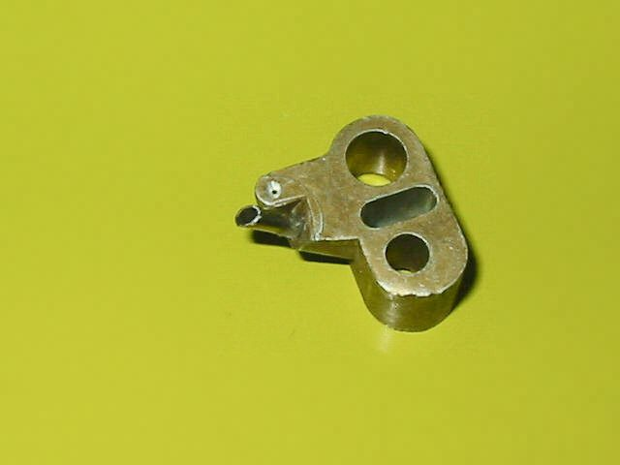
Ако сте се сдобили с 126-ти корпус, то преди окончателната сглобка на карбуратора си струва да се провери херметичността на голото бутало,защото обикновено то помпа докато е ново. Щом се появи износване, започва прогресиращо пропускане на бензин в надбуталното пространство. Да се провери е лесно: налейте в поплавъковата камера вода и натиснете няколко пъти с пръст буталото. Ако пръска повече от кладенеца отколкото от човката е желателно да се замени буталото със съвременен с уплътнение. Такова може да се свали от „лекоавтомобилен” К-126 от каквато и да е модификация, само обърнете внимание на уплътнението. Износеното, в по-широкия кладенец на К-126И ще работи като старото. Новите от рем комплектите са трагедия, направени са от небензиноустойчива гума. Ако не сте намерили бутало втора употреба с хубаво уплътнение има две възможности:
1. Да потърсите по магазините модул от ускорителна помпа в събран вид от стари наличности – рядко но се намира. Ключовия момент е, че уплътнението трябва да е оранжева или светлокафява на цвят. Черните са менте.
2. Да се потърси нормално уплътнение при търговците с широк профил, търгуващи с технически гумени изделия. Уплътнение фланцово 3-14Х6, такива се използват на много места в хидравликата. Цифрата 3, ако съм разбрал правилно, означава масло-бензоустойчива гума, но трябва да се провери при продавачите. 14мм е диаметъра на кладенеца, 6мм – на стеблото.
Има още един нюанс ако искате и от двете човки да пръска еднакво. Бележете на главата на месинговия болт-жикльор разположението на неговите странични отвори и се постарайте при затягането всеки от тях да сочи към неговата човка.
След експеримента с водата е желателно да се прокара системата на ускорителната помпа с WD-40 или някакъв водоабсорбиращ препарат, защото каналите нямат защитно анодиране и след контакта с водата бързо ще се запушат с окиси.
Като финал на „ускорителната“ тема ви моля да контролирате затягането на болтчето М4, което притиска човката заедно с болта-жикльор. Има смисъл да се завие с херметик за резба. Защото ако от вибрациите се развие и изпадне...
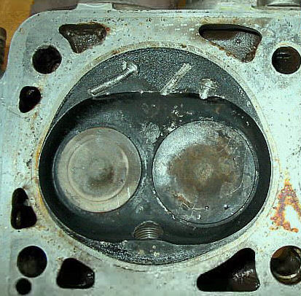
Последното, за което си струва да се спомене – ако с карбуратора не сте получили и преходник за маркуч към щуцера за вакуум-коректора, недоразумението се решава така както при „гъбата“ от първата част. Повтарям, че резбата е една и съща.
Ето всичко, което имах да кажа за средната част. Остава само да кажем „сглобяването е в обратния порядък“ и да преминем към „върха“.

